Отчёт по лабораторной работе №2
  - Computer Skills for Scientific Writing
Хосе Фернандо Леон Атупанья
Содержание

Список иллюстраций

Список таблиц

1 Цель работы
Освоить базовую структуру документа LaTeX, научиться компилировать .tex-файлы в PDF, изучить основные специальные символы LaTeX и их использование. Научиться создавать простые документы, разделять текст на параграфы, применять жёсткие пробелы и правильно использовать комментарии в коде.

2 Ход выполнения

2.1 Создание первого документа first.tex
Был создан файл first.tex, содержащий минимальную структуру LaTeX-документа: объявление класса article, подключение кодировки шрифтов T1 с помощью пакета fontenc, а также тело документа между командами \begin{document} и \end{document}.
Исходный код созданного файла приведён на скриншоте:
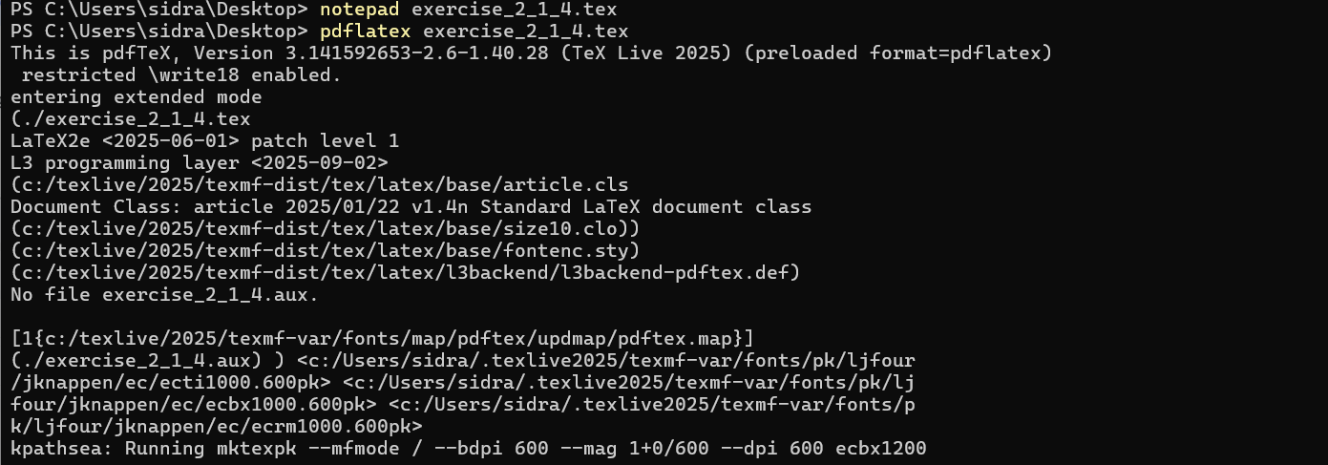
Исходный код файла first.tex
Компиляция была выполнена командой pdflatex first.tex в терминале. Вывод компилятора подтвердил успешное преобразование файла .tex в PDF-документ.
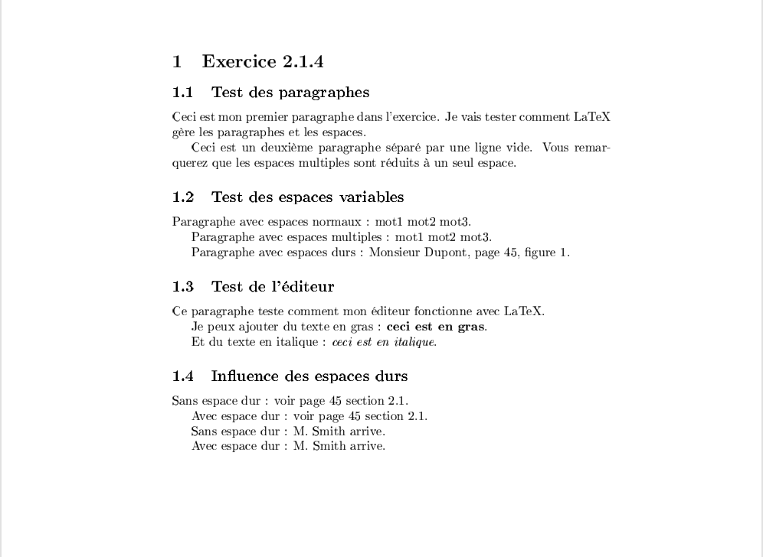
Компиляция first.tex командой pdflatex
В результате компиляции был получен PDF-документ, содержащий две строки текста: Hey world! и This is a first document.
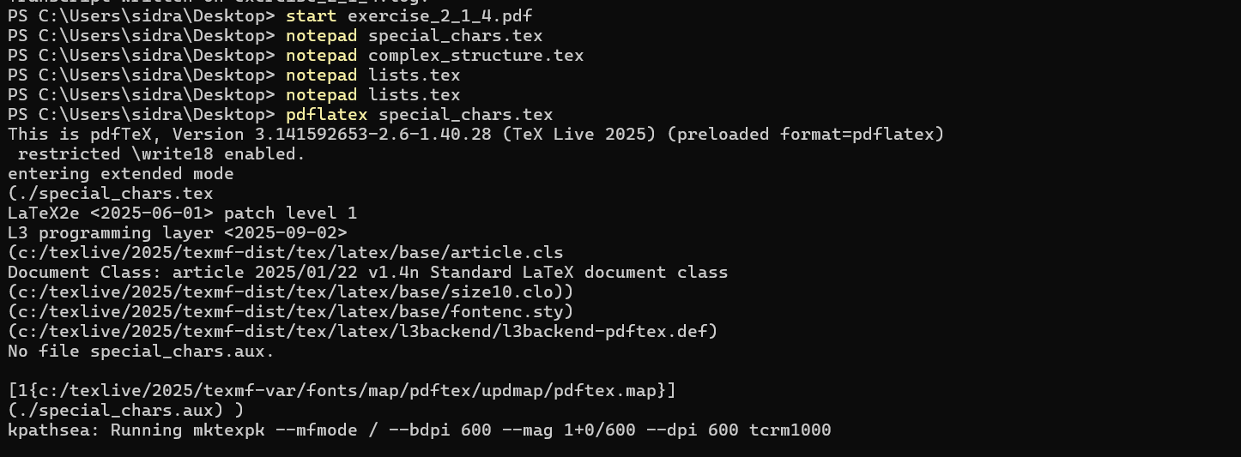
Результат компиляции: итоговый PDF first.pdf

2.2 Добавление комментариев и структурирование документа
Документ был расширен: добавлены параметры класса документа a4paper,12pt, а также команда \footnote{} для создания сноски. Разделение текста на параграфы осуществлялось с помощью пустых строк между блоками текста.
Исходный код расширенного документа со сноской и параграфами показан на скриншоте:
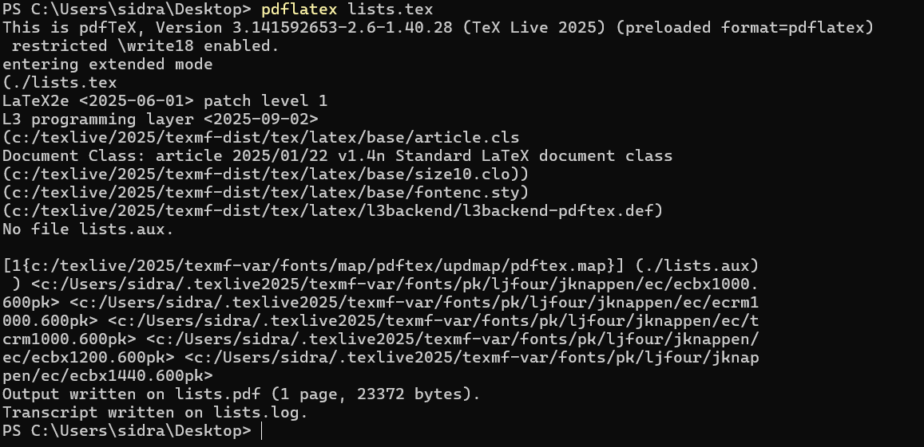
Исходный код документа со сноской и параграфами
После компиляции был получен PDF-документ, в котором корректно отображается сноска в нижней части страницы и разделение текста на параграфы.
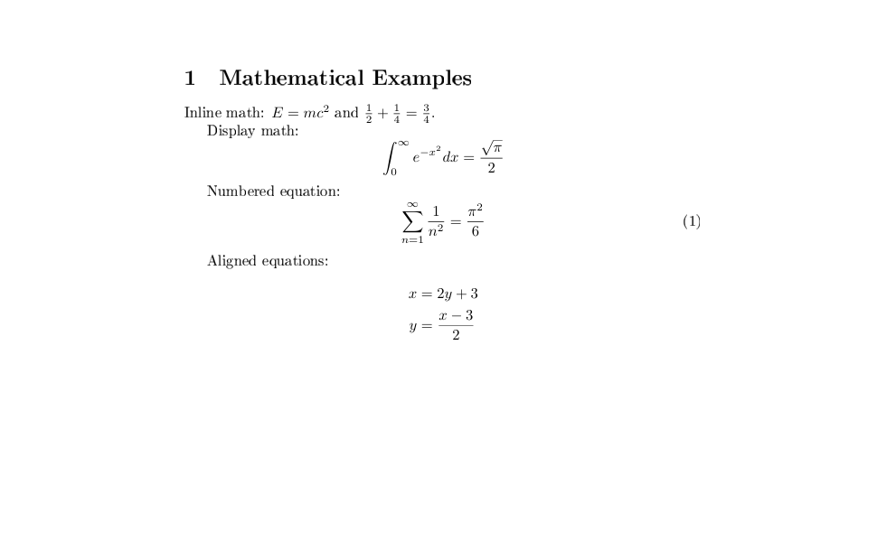
Результат PDF с параграфами и сноской

2.3 Работа со специальными символами и жёсткими пробелами
Для изучения специальных символов LaTeX был создан отдельный документ. В нём были продемонстрированы примеры экранирования символов $, %, &, #, _, {, }, а также использование жёстких пробелов ~ для предотвращения нежелательных переносов строк в выражениях типа Dr.~House и стр.~45.
Исходный код документа со специальными символами приведён на скриншоте:
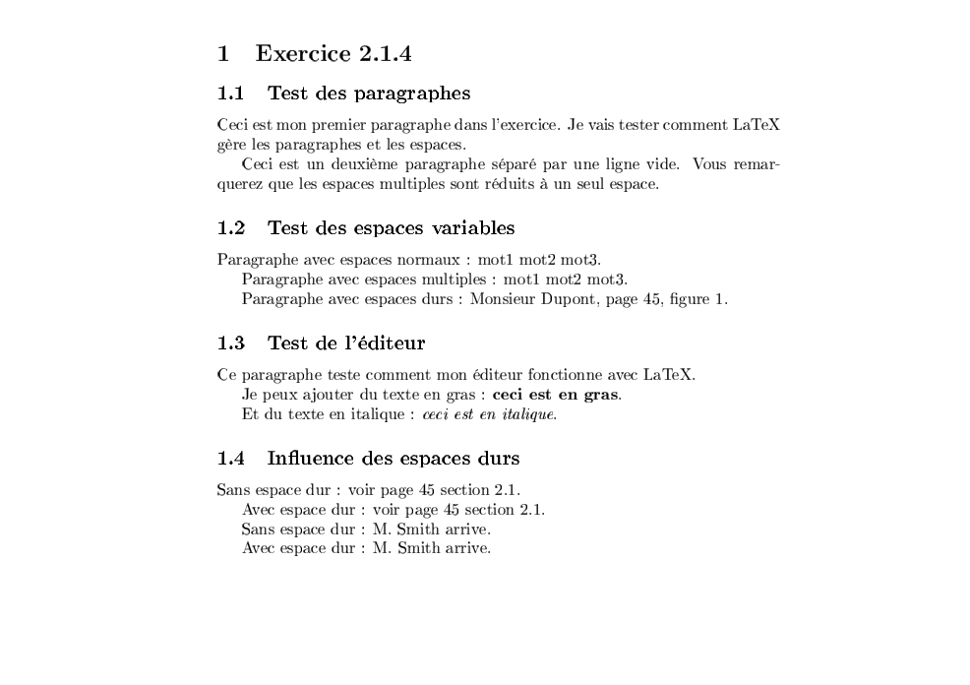
Исходный код документа со специальными символами
Компиляция документа прошла успешно. Вывод компилятора показан на скриншоте:
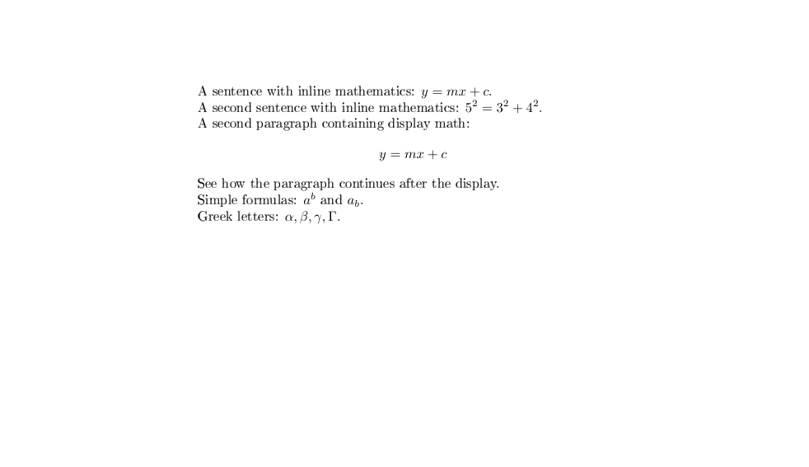
Компиляция документа со специальными символами
Итоговый PDF-документ демонстрирует корректный вывод всех специальных символов и правильную обработку жёстких пробелов.
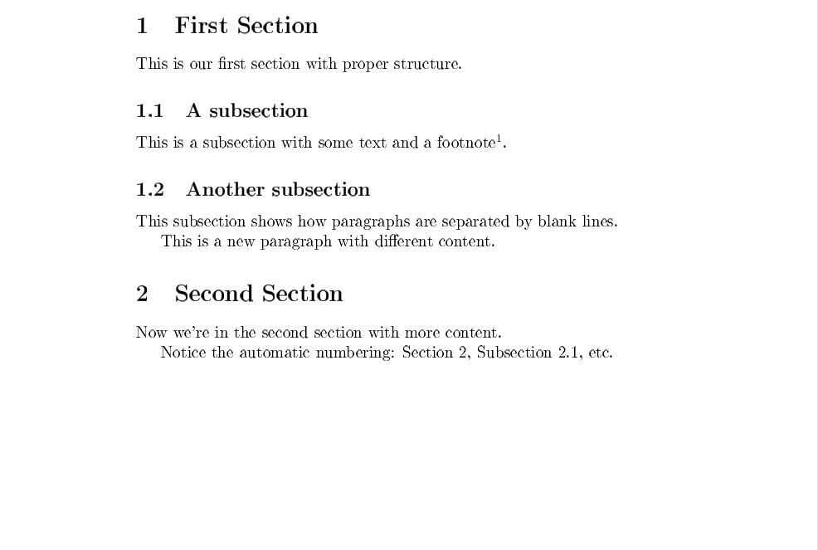
Результат PDF со специальными символами и жёсткими пробелами

2.4 Компиляция и анализ итоговых документов
После выполнения всех заданий была проведена финальная компиляция всех подготовленных .tex-файлов. В процессе компиляции проверялась корректность синтаксиса, отсутствие ошибок и предупреждений, а также соответствие итоговых PDF-документов ожидаемому результату.
Общий вид рабочего окружения с открытыми файлами и терминалом приведён на скриншоте:
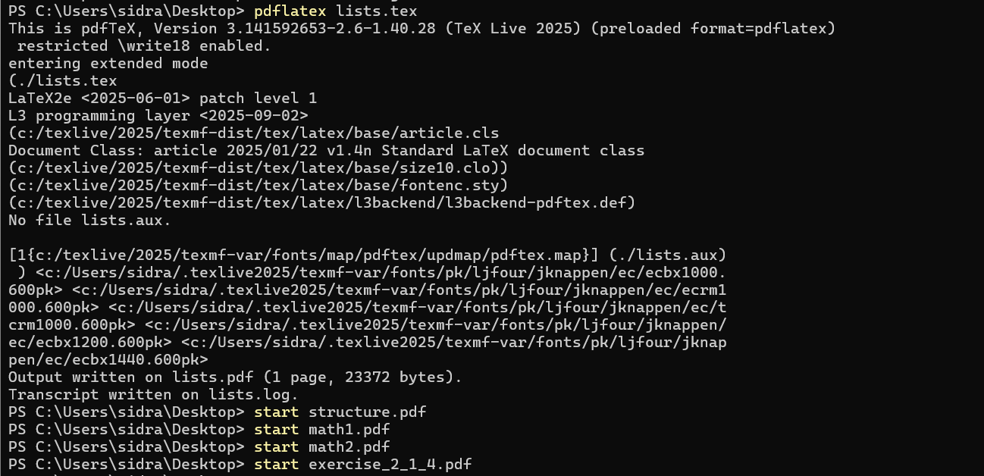
Рабочее окружение с файлами и терминалом
Все подготовленные документы были успешно скомпилированы, ошибки компиляции отсутствуют. Итоговый вид всех полученных PDF-файлов показан на скриншоте:
Итоговые PDF-документы лабораторной работы
Итоговые PDF-документы лабораторной работы

3 Выводы
В ходе выполнения лабораторной работы были освоены следующие навыки:
- понимание структуры документа LaTeX, включая разделение на преамбулу и тело документа, использование команд \documentclass, \usepackage, \begin{document}, \end{document};
- компиляция документов с помощью команды pdflatex в терминале и понимание процесса преобразования .tex → .pdf;
- правильное экранирование специальных символов $, %, &, #, _, {, } и использование жёстких пробелов ~ для контроля переноса строк;
- создание параграфов через пустые строки и добавление сносок с помощью команды \footnote{};
- навыки написания и отладки LaTeX-кода, а также понимание важности точного синтаксиса.
LaTeX предоставляет мощный и точный инструмент для создания структурированных документов. Его синтаксис, хотя и требует внимательности к деталям, позволяет достичь профессионального форматирования, что особенно важно в научных и технических работах. Освоение базовых принципов LaTeX является фундаментом для дальнейшего изучения более сложных возможностей системы.

